Spring Boot
Spring Boot makes it easy to create stand-alone, production-grade Spring based Applications that you can "just run".
We take an opinionated view of the Spring platform and third-party libraries so you can get started with minimum fuss. Most Spring Boot applications need minimal Spring configuration.
If you’re looking for information about a specific version, or instructions about how to upgrade from an earlier release, check out the project release notes section on our wiki.
Features
- Create stand-alone Spring applications
- Embed Tomcat, Jetty or Undertow directly (no need to deploy WAR files)
- Provide opinionated 'starter' dependencies to simplify your build configuration
- Automatically configure Spring and 3rd party libraries whenever possible
- Provide production-ready features such as metrics, health checks, and externalized configuration
- Absolutely no code generation and no requirement for XML configuration

Spring Boot is a Java framework built on top of Spring that simplifies application development. It eliminates boilerplate code with auto-configuration. Spring Boot comes with an embedded server, making applications production ready out of the box. It supports web apps, REST APIs, microservices, security and seamless cloud deployment.
Why learn Spring Boot?
- Fast Development: Quickly build production ready apps with minimal configuration.
- Auto-Configuration: Reduces boilerplate code, you can focus on business logic.
- Microservices Friendly: Perfect for building and managing distributed systems.
- Seamless Integrations: Works easily with databases, security, messaging and cloud platforms.
- Wide Adoption: Backed by Spring ecosystem and used in real world enterprise applications.

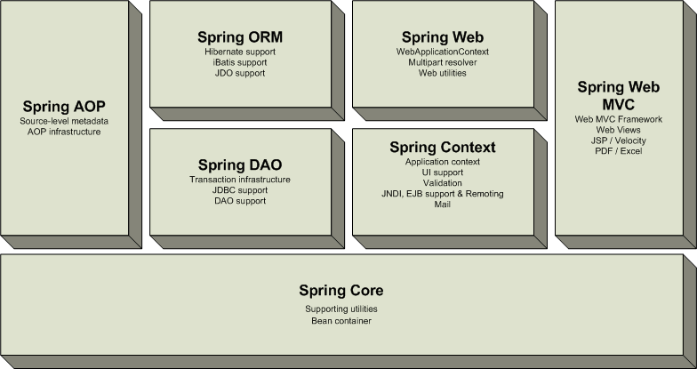
Core modul
Core modul tvoří základ celého frameworku a poskytuje funkčnost (Dependency Injection) pro řízení práce celého kontejneru. Základ tohoto modulu tvoří implementace BeanFactory, která se stará o životní cyklus jednotlivých POJO objektů – vytvoření, nastavení vazeb mezi jednotlivými objekty, inicializace, poskytování objektů k použití a ukončení při zastavení kontejneru.
Context modul
Context modul zobecňuje práci s BeanFactory na úroveň registru (obdoba JNDI) a přidává funkční nadstavbu, například v podobě podpory resources bundles, JNDI a podobně. Tím nejzajímavějším je ovšem odstínění od BeanFactory. Context modul hraje roli prostředníka mezi klientským kódem a BeanFactory. Inicializace je možná mnohem transparentnějším způsobem, například servlet kontainerem či JUnit testem.
DAO modul
Zkratka DAO znamená Data Access Object a tento modul poskytuje abstraktní vrstvu pro práci s JDBC API. Umožňuje odstranění opakujícího se kódu (získání connection, vytváření statementu, iterování přes result set), kterým trpí většina aplikací pracujících s JDBC API. Samozřejmostí je podpora deklarativní definice transakcí a především exception handling převádějící java.sql.SQLException na inteligentní hierarchii běhových alias runtime výjimek.
AOP
AOP je modul implementující podporu pro aspektově orientované programování. Umožňuje separovat části kódu prolínající se celou aplikací (autorizace, logování, transakce) do takzvaných aspektů a jejich následnou aplikaci na jakýkoli POJO objekt. Využití AOP modulu se prolíná celým frameworkem a jedná se o jednu z nejsilnějších vlastností Springu.
ORM
Modul určený k podpoře integrace OR frameworků jako Hibernate nebo iBatis. Při použití tohoto modulu je samozřejmě možné využít všech dalších funkčností Springu, jako je například podpora transakcí a AOP.
Web
Modul určený k podpoře integrace s web frameworky jako Struts, WebWork a JSF implementacemi. Dále poskytuje podpůrné třídy, například pro zpracování uploadu souborů, i18n či práci s cookies.
Web MVC
Implementace MVC určená pro webové aplikace, opět je možno využít všech dalších funkčností Springu.

Spring Data JPA
Spring Data JPA, part of the larger Spring Data family, makes it easy to implement JPA-based repositories. This module deals with enhanced support for JPA-based data access layers. It makes it easier to build Spring-powered applications that use data access technologies.
Implementing a data access layer of an application has been cumbersome for quite a while. Too much boilerplate code has to be written to execute simple queries as well as perform pagination, and auditing. Spring Data JPA aims to significantly improve the implementation of data access layers by reducing the effort to the amount that’s actually needed. As a developer you write your repository interfaces, including custom finder methods, and Spring will provide the implementation automatically.
Features
- Implementation of CRUD methods for JPA Entities
- Dynamic query generation from query method names
- Transparent triggering of JPA NamedQueries by query methods
- Implementation domain base classes providing basic properties
- Support for transparent auditing (created, last changed)
- Possibility to integrate custom repository code
- Easy Spring integration with custom namespace

Spring MVC
Spring MVC is a powerful framework within the Spring ecosystem designed for building robust web applications. MVC stands for Model-View-Controller. It provides a clear separation of concerns between the model, view, and controller layers, allowing developers to manage the complexity of large-scale web applications efficiently. Bootstrap, on the other hand, is a popular front-end framework that simplifies the process of designing responsive and visually appealing web interfaces. When combined, Spring MVC and Bootstrap enable developers to create dynamic web applications with a polished and professional front end.
Spring MVC is a web framework within the larger Spring framework designed to build web applications by following the MVC design pattern. It provides a robust structure for developing scalable, maintainable, and secure Java-based web applications.
- Model: Represents the application's data and business logic. It is responsible for retrieving, processing, and storing the data that the application uses.
- View: Responsible for rendering the user interface, typically in the form of HTML, JSP, or Thymeleaf templates. The view displays the data provided by the model in a user-friendly format.
- Controller: Handles incoming HTTP requests, processes them, and returns a response.

Spring MVC is the original Spring web framework built on the Servlet API.

https://azure.microsoft.com/cs-cz/resources/cloud-computing-dictionary/what-is-java-spring-boot
Co je Spring Boot?
Java Spring Boot je opensourcový nástroj, který usnadňuje vytváření mikroslužeb a webových aplikací pomocí frameworků založených na jazyce Java. Jakákoli definice modulu Spring Boot musí začít u jazyka Java – jednoho z nejoblíbenějších a nejrozšířenějších vývojářských jazyků a platforem pro vývoj aplikací. Vývojáři z celého světa začínají kariéru programátorů tím, že se učí jazyk Java. Java je flexibilní a uživatelsky přívětivá a vývojáři si ji oblíbili pro celou řadu aplikací – od aplikací pro sociální média, webových a herních aplikací až po síťové a podnikové aplikace.
Java a framework Spring
Ačkoli se Java používá snadno a je snazší se ji naučit než jiné jazyky, úroveň složitosti vytváření, ladění a nasazování aplikací v Javě se vyšplhala do závratných výšin. Příčinou je velký počet proměnných, který exponenciálně roste a se kterým se moderní vývojáři musí vypořádat při vývoji webových nebo mobilních aplikací pro běžné moderní technologie, jako je streamování hudby nebo aplikace na mobilní platby. Vývojář, který píše základní obchodní aplikaci, musí pracovat s mnoha knihovnami, moduly plug-in, dále s knihovnami na protokolování chyb a zpracování, integracemi do webových služeb a s různými jazyky, jako je C#, Java, HTML apod. Proto je pochopitelné, že roste poptávka po nástrojích, které by vývoj aplikací v Javě zjednodušily a ušetřily vývojářům čas a peníze.
Seznamte se s aplikačními frameworky – velkými částmi předem napsaného kódu, které můžou vývojáři podle potřeby používat a přidávat do vlastního kódu. Tyto frameworky ulehčují práci vývojářů prakticky ve všem – ať se jedná o vývoj mobilních a webových aplikací, nebo práci s desktopy a rozhraními API. Díky aplikačním frameworkům je vytváření aplikací rychlejší, jednodušší a bezpečnější. Nabízí opakovaně využitelný kód a nástroje, které pomáhají spojovat všechny prvky projektu při vývoji softwaru.
A tady přichází na řadu Spring: Spring je opensourcový projekt, který nabízí jednodušší, modulární přístup k vytváření aplikací v jazyce Java. Řada projektů Spring začala v roce 2003 jako reakce na složitý počáteční vývoj v jazyce Java a nabízí podporu při vývoji aplikací Java. Samotný název Spring obvykle označuje buď samotný aplikační framework, nebo celou skupinu projektů neboli modulů. Java Spring Boot je jeden konkrétní modul, který je vytvořený jako rozšíření frameworku Spring.
Když jsme si řekli, jak framework Spring, Spring Boot a jazyk Java fungují dohromady, definujeme si Spring Boot – nástroj, který zjednodušuje a urychluje vývoj webových aplikací a mikroslužeb na frameworku jazyka Java, což je Spring.
Vzhledem k tomu, že jazyk nebo platforma je Java, někdy se označuje jako "Java Spring Boot," "framework Java Spring" nebo "framework Spring Boot." Existují ale i jiné frameworky třetích stran pro jazyk Java, jako je Play nebo Hibernate, a proto je přesnější používat označení "Spring" a "Spring Boot."
Pokud potřebujete základní informace o jazyce Java, přečtěte si článek Co je Java?
Jaký je rozdíl mezi řešeními Spring a Spring Boot?
Jak už bylo zmíněno, Spring je opensourcový aplikační framework založený na jazyce Java, který zahrnuje mnoho menších projektů. Mezi další oblíbené projekty Spring patří například Spring Data, Spring Cloud a Spring Security. K pochopení rozdílu mezi modulem Spring Boot a frameworkem Spring je důležité si uvědomit, že i když existuje mnoho rozdílů v základních funkcích, jedná se vždy o řadu Spring.
K úplnému pochopení rozdílů mezi řešeními Spring a Spring Boot je potřeba si nejprve definovat několik klíčových výrazů.
Co jsou to mikroslužby?
Mikroslužby jsou přístupem k architektuře vývoje softwaru. Předpona „mikro“ znamená, že kód se poskytuje v malých, zvládnutelných částech označovaných jako komponenty. Každá „služba“ neboli základní funkce se vytváří a nasazuje nezávisle na ostatních službách. Tyto nezávislé komponenty vzájemně spolupracují a komunikují prostřednictvím předepsaných dokumentů rozhraní API, které se nazývají kontrakty. Malý rozsah a relativní oddělenost těchto mikroslužeb přináší řadu výhod. Například díky tomu, že je tento typ architektury distribuovaný a volně provázaný, nedojde k selhání celé aplikace, pokud selže jedna komponenta. K dalším výhodám patří větší produktivita, snadnější údržba, lepší obchodní rovnováha a větší odolnost proti chybám.
Co je injektáž závislostí
Injektáž závislostí (DI) je technika návrhu, která se používá k inverzi řízení (IoC). V objektově orientovaném programování, jako je programování v Javě, se objekty, které závisejí na jiných objektech, označují jako závislosti. Přijímající nebo závislý objekt se obvykle označuje jako klient a druhý objekt, na kterém klient závisí, se nazývá služba. Při injektáži závislostí dochází k předání služby klientovi – probíhá „injektáž“ závislosti pomocí kódu nazývaného injektor. Při injektáži závislostí klient nemusí zadávat, jakou službu použít, protože to za něj udělá injektor.
Injektáž závislostí
- Je založená na XML, tzn. <beans/> a <namespace:*/>.
- Je založená na automatizaci, například @Component, @Autowired, @Inject.
- Založená na jazyce Java, například třídy @Configuration, metody @Bean.

Co znamená, že konvence mají přednost před konfigurací?
Principu přednosti konvencí před konfigurací se také někdy říká programování podle konvencí. Používá se v aplikačních frameworcích ke snížení počtu rozhodnutí učiněných vývojářem. Vychází z principu „neopakovat sebe sama“, abyste se vyhnuli psaní redundantního kódu. Při psaní kódu podle konvencí je důležité zachovat flexibilitu a současně vývojáři umožnit, aby psal kód jen pro neobvyklé části vytvářené aplikace. Pokud požadované chování aplikace odpovídá zavedeným konvencím, poběží aplikace automaticky i bez psaní konfiguračních souborů. Vývojář bude muset výslovně napsat konfigurační soubory, jen když se požadované chování odchyluje od „konvence“.
Framework Spring vs. Spring Boot
Spring Boot vychází z výhod frameworku Spring. Ve skutečnosti nestojí otázka Spring vs. Spring Boot „buď/anebo“, ale spíše jde o spojení výhod obou řešení. Není to Spring vs. Spring Boot. Spring a Spring Boot jdou ruku v ruce:
 | Spring |  | Spring Boot
Co je to? |  | Opensourcový framework webových aplikací založený na Javě | Rozšíření nebo modul založený na frameworku Spring
Co dělá? |  | Nabízí flexibilní, plně konfigurovatelné prostředí, které využívá nástroje a knihovny předem připraveného kódu, aby bylo možné vytvářet vlastní, volně propojené webové aplikace. | Umožňuje vytvářet samostatné aplikace Spring, které můžete spouštět hned bez nutnosti psaní poznámek, konfigurace XML a psaní spousty dalšího kódu.
Kde se má použít? |  | Spring použijte, když chcete:  - Flexibilita  - Nekonkretizovaný přístup*  - Odebrat z vlastního kódu závislosti  - Implementovat zcela jedinečnou konfiguraci  - Vyvíjet podnikové aplikace | Spring Boot použijte, když chcete:  - Snadné použití  - Konkretizovaný přístup*  - Rychle získat a zprovoznit kvalitní aplikace a zkrátit dobu potřebnou k vývoji  - Vyhnout se psaní často používaného kódu nebo konfiguraci XML  - Vyvíjet rozhraní REST API
Jaká je klíčová funkce? |  | Injektáž závislostí | Automatická konfigurace
Obsahuje vložené servery? |  | Ne. Ve frameworku Spring je potřeba servery explicitně nastavit. | Ano, Spring Boot je dodáván s integrovaným servery HTTP, jako je Tomcat a Jetty.
Jak probíhá konfigurace? |  | Framework Spring nabízí flexibilitu, ale konfigurovat ho musíte ručně. | Spring Boot konfiguruje Spring a další frameworky třetích stran automaticky podle výchozího principu, který se dá charakterizovat jako „přednost konvencí před konfigurací“.
Potřebuji umět pracovat s XML? |  | Ve frameworku Spring je potřeba umět konfigurovat XML. | Spring Boot nevyžaduje konfiguraci XML.
Existují nástroje CLI pro vývoj/testování aplikací? |  | Framework Spring sám o sobě nenabízí nástroje CLI pro vývoj a testování aplikací. | Spring Boot je modul ve frameworku Spring, který obsahuje nástroj CLI pro vývoj a testování aplikací založených na frameworku Spring.
Vychází z konkretizovaného nebo nekonkretizovaného přístupu? |  | Nekonkretizovaný* | Konkretizovaný*

Spring Boot CrudRepository
In Spring Boot, CrudRepository is an interface provided by Spring Data JPA that allows developers to perform basic database operations without writing SQL queries. It provides built-in methods to easily interact with the database.
- Provides predefined methods like save(), findById(), findAll(), and deleteById().
- Reduces boilerplate code and simplifies database interaction in Spring Boot applications.
Syntax:
public interface DepartmentRepository extends CrudRepository<Department, Long> { }
Where:
- Department : The entity/model class that the repository manages.
- Long :The data type of the entity’s @Id field.

Spring Boot JpaRepository
Java Persistence API is a specification used to manage relational data in Java applications. In Spring Data JPA, JpaRepository is an extension of CrudRepository that provides additional database operation methods.
- Supports basic CRUD operations along with pagination and sorting features.
- Provides JPA-specific methods like flushing the persistence context and deleting records in batch.
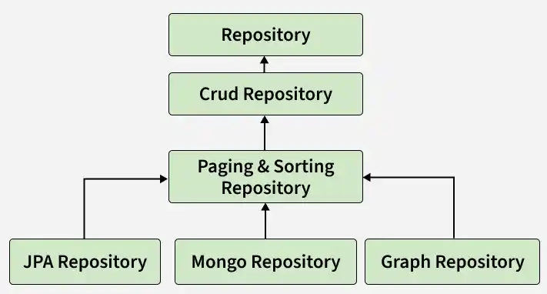
Syntax:
public interface JpaRepository<T, ID> extends PagingAndSortingRepository<T, ID>, QueryByExampleExecutor<T>

Spring Boot - Spring Data JPA
Spring Data JPA simplifies database access in Spring Boot applications by providing an abstraction layer over the Hibernate ORM implementation of the Java Persistence API. It allows developers to interact with relational databases using Java objects instead of writing complex SQL queries.
- Converts Java objects into relational database tables using ORM (Object Relational Mapping).
- Reduces boilerplate code by providing repository interfaces for common database operations.

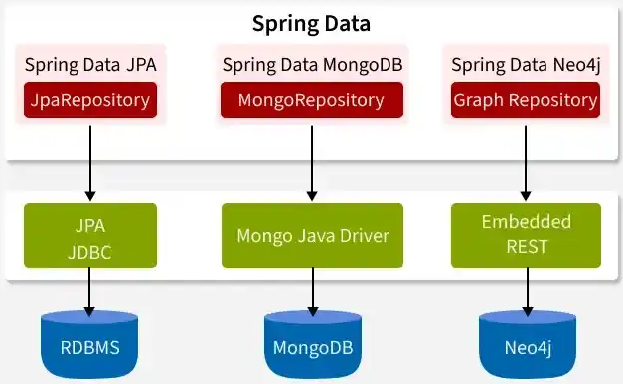

Spring Boot Architecture
To understand the architecture of Spring Boot, let’s examine its different layers and components.
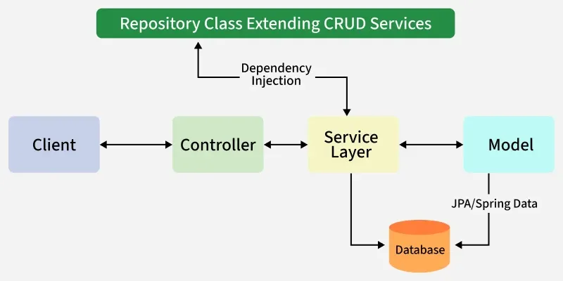
1. Client Layer
- This represents the external system or user that interacts with the application by sending HTTPS requests.
2. Controller Layer (Presentation Layer)
- Handles incoming HTTP requests from the client.
- Processes the request and sends a response.
- Delegates business logic processing to the Service Layer.
3. Service Layer (Business Logic Layer)
- Contains business logic and service classes.
- Communicates with the Repository Layer to fetch or update data.
- Uses Dependency Injection to get required repository services.
4. Repository Layer (Data Access Layer)
- Handles CRUD (Create, Read, Update, Delete) operations on the database.
- Extends Spring Data JPA or other persistence mechanisms.
5. Model Layer (Entity Layer)
- Represents database entities and domain models.
- Maps to tables in the database using JPA/Spring Data.
6. Database Layer
- The actual database that stores application data.
- Spring Boot interacts with it through JPA/Spring Data.
Request Flow in Spring Boot
Client ->Controller ->Service ->Repository ->Database ->Response
- A Client makes an HTTPS request (GET/POST/PUT/DELETE).
- The request is handled by the Controller, which is mapped to the corresponding route.
- If business logic is required, the Controller calls the Service Layer.
- The Service Layer processes the logic and interacts with the Repository Layer to retrieve or modify data in the Database.
- The data is mapped using JPA with the corresponding Model/Entity class.
- The response is sent back to the client. If using Spring MVC with JSP, a JSP page may be returned as the response if no errors occur.

Difference between Spring MVC and Spring Boot
Spring MVC and Spring Boot are main parts of the Spring ecosystem, each serving a distinct purpose. While Spring MVC focuses on building web applications, Spring Boot simplifies development and deployment.
Spring MVC
Spring MVC is a web framework module of the Spring Framework that helps in building web applications following the Model-View-Controller pattern. It provides full control over application architecture and is highly flexible.
- Model-View-Controller (MVC) Pattern: Separates application logic, UI, and request handling.
- Flexible Configuration: Supports XML, annotations, and Java-based configuration.
- Integration: Works with Spring modules like Spring Security, Spring Data, and Hibernate.

Example: Spring MVC Web Application:
@Configuration
@ComponentScan(basePackages = "com.example")
@EnableWebMvc
public class WebConfig {
// Define beans and view resolvers
}

@Controller
@RequestMapping("/users")
public class UserController {
@Autowired
private UserService userService;

@GetMapping
public String getUsers(Model model) {
model.addAttribute("users", userService.getAllUsers());
return "userList"; // JSP or HTML view
}
}

// Main class deployed as WAR on external server
public class GFG {
public static void main(String[] args){
// Deploy this app manually to an external server like Tomcat
}
}

Spring Boot
Spring Boot is a framework built on top of Spring that simplifies application development by providing auto-configuration, embedded servers, and production-ready features. It reduces boilerplate code and allows developers to get applications running quickly.
- Auto-Configuration: Automatically configures Spring applications based on included dependencies.
- Embedded Servers: Comes with embedded Tomcat, Jetty, or Undertow; no external server needed.
- Starter POMs: Ready-made dependency bundles for common functionalities.

Example: Spring Boot REST API:
@SpringBootApplication
public class UserApplication{

public static void main(String[] args){

// Embedded Tomcat runs automatically
SpringApplication.run(UserApplication.class, args);
}
}

@RestController
@RequestMapping("/api/users")
public class UserController{

private List<String> users = List.of("Alice", "Bob", "Charlie");

@GetMapping
public List<String> getUsers(){

// Returns JSON response
return users;
}
}

Spring MVC vs Spring Boot
Feature | Spring MVC | Spring Boot
Purpose | A module for building web applications with the MVC pattern. | A framework to quickly create production-ready Spring applications.
Configuration | Requires manual XML or annotation-based setup. | Provides auto-configuration, reducing boilerplate code.
Setup Complexity | More complex and time-consuming to configure. | Simple setup; minimal configuration needed.
Server Requirement | Needs an external server like Tomcat or Jetty. | Comes with embedded servers; external setup not required.
Dependency Management | Developers manually manage dependencies. | Uses Starter POMs for simplified dependency management.
Learning Curve | Steeper due to manual configuration and modular structure. | Easier and faster to start and deploy applications.

Spring vs Spring Boot
Spring and Spring Boot are popular frameworks in the Java ecosystem for building enterprise applications. While they are related, they serve different purposes and provide distinct features to developers. Understanding their differences is crucial for choosing the right tool for your project.
Spring
Spring is a comprehensive Java framework that provides support for building robust and scalable enterprise applications. It focuses on dependency injection, aspect-oriented programming, and modular architecture.
- Dependency Injection (DI): Simplifies object creation and management, promoting loose coupling.
- Modular Framework: Offers various modules like Spring MVC, Spring Security, Spring Data, allowing selective use.
- Flexible Configuration: Supports XML, annotations, and Java-based configuration for application setup.
Example: Spring application manually configured with beans and controllers:
@Configuration
@ComponentScan(basePackages = "com.example")
public class AppConfig {
@Bean
public UserService userService() {
return new UserServiceImpl();
}
}

@Controller
@RequestMapping("/users")
public class UserController {
@Autowired
private UserService userService;

@GetMapping
public String getUsers(Model model) {
model.addAttribute("users", userService.getAllUsers());
return "userList"; // JSP or HTML view
}
}

// Main class deployed as WAR on external server like Tomcat
public class Main {
public static void main(String[] args){

// Deploy this app manually to an external server
}
}
Spring Boot
Spring Boot is a project built on top of Spring that simplifies the development of Spring applications by providing auto-configuration, embedded servers, and production-ready features. It is designed to reduce boilerplate code and setup complexity.
- Auto-Configuration: Automatically configures Spring applications based on the dependencies added.
- Embedded Servers: Comes with embedded Tomcat, Jetty, or Undertow, eliminating the need for external servers.
- Starter POMs: Provides ready-to-use dependencies to simplify build configuration.
Example: Spring Boot REST API with minimal configuration:
@SpringBootApplication
public class UserApplication{

public static void main(String[] args) {

// Embedded Tomcat runs automatically
SpringApplication.run(UserApplication.class, args);
}
}

@RestController
@RequestMapping("/api/users")
public class UserController {
private List<String> users = List.of("Alice", "Bob", "Charlie");

@GetMapping
public List<String> getUsers() {

// Returns JSON response
return users;
}
}

Spring vs Spring Boot
Feature | Spring | Spring Boot
Purpose | A general framework for building Java applications with flexibility. | A streamlined framework for quickly creating production-ready Spring applications.
Configuration | Requires manual XML or annotation-based configuration. | Provides auto-configuration to reduce boilerplate setup.
Setup Complexity | More complex and time-consuming to set up projects. | Simple setup with minimal configuration needed.
Server Requirement | Needs an external server like Tomcat or Jetty. | Comes with embedded servers; no external setup required.
Dependency Management | Developers manually manage dependencies. | Uses Starter POMs for simplified dependency management.
Learning Curve | Steeper due to modular structure and manual configurations. | Easier and faster for developers to start and deploy applications.

